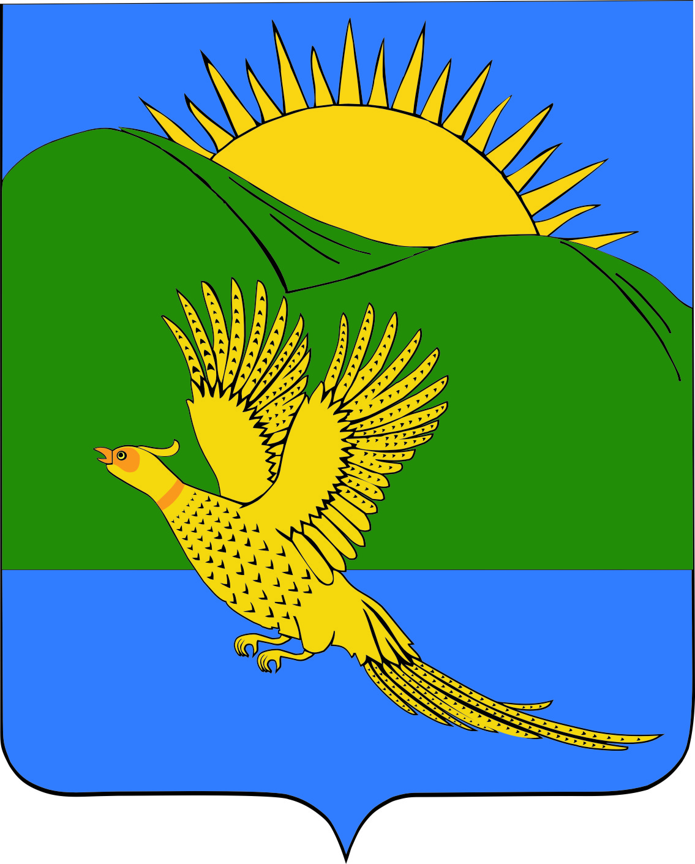
ДУМА
ПАРТИЗАНСКОГО МУНИЦИПАЛЬНОГО РАЙОНА
ПРИМОРСКОГО КРАЯ

РЕШЕНИЕ (проект)
село Владимиро-Александровское
__.05.2019 № __

О признании утратившим силу Положения «О муниципальных лотереях, проводимых в Партизанском муниципальном районе», утвержденного решением Думы Партизанского муниципального района от 10.06.2005 № 120

С целью приведения муниципального правового акта в соответствие с Федеральными законами от 11 ноября 2003 года № 138-ФЗ «О лотереях» и от 06.10.2003 № 131-ФЗ «Об общих принципах организации местного самоуправления в Российской Федерации», руководствуясь статьями 19, 30 Устава Партизанского муниципального района, Дума Партизанского муниципального района

Р Е Ш И Л А:

1. Принять муниципальный правовой акт «О признании утратившим силу Положения «О муниципальных лотереях, проводимых в Партизанском муниципальном районе», утвержденного решением Думы Партизанского муниципального района от 10.06.2005 № 120» (прилагается).

2. Признать утратившим силу решение Думы Партизанского муниципального района от 10.06.2005 № 120 «О Положении «О муниципальных лотереях, проводимых в Партизанском муниципальном районе».

3. Направить муниципальный правовой акт и.о. главы Партизанского муниципального района для подписания и официального опубликования.

4. Настоящее решение вступает в силу со дня его принятия.

Председатель Думы А.В. Арсентьев

МУНИЦИПАЛЬНЫЙ ПРАВОВОЙ АКТ (проект)

О признании утратившим силу Положения «О муниципальных лотереях,
проводимых в Партизанском муниципальном районе», утвержденного
решением Думы Партизанского муниципального района от 10.06.2005 № 120

Принят решением

Думы Партизанского

муниципального района

от __.05.2019 № __

1. С целью приведения муниципального правового акта в соответствие с Федеральными законами от 11 ноября 2003 года № 138-ФЗ «О лотереях» признать утратившим силу Положение «О муниципальных лотереях, проводимых в Партизанском муниципальном районе», утвержденного решением Думы Партизанского муниципального района от 10.06.2005 № 120», утвержденное решением Думы Партизанского муниципального района от 23.06.2005 № 120.

2. Настоящий муниципальный правовой акт вступает в силу со дня его официального опубликования.

И.о. главы Партизанского муниципального района Л.В. Хамхоев

__ мая 2019 года
№ __-МПА

